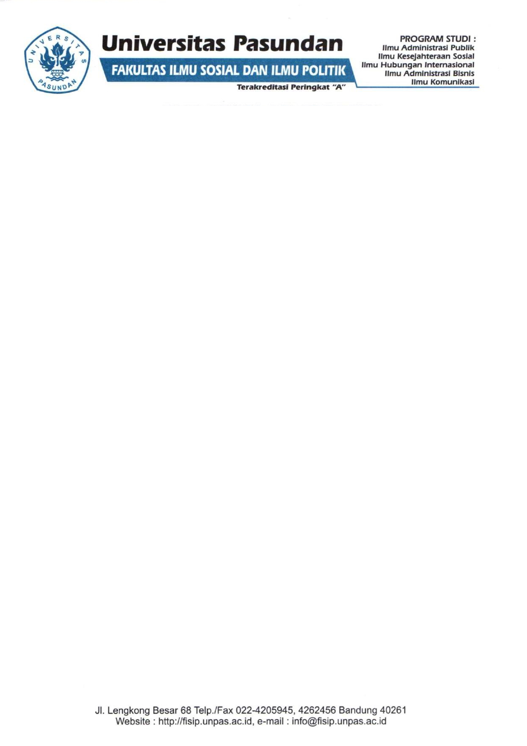

SURAT IJIN ORANG TUA

Yang bertanda tangan dibawah ini,
Nama Lengkap | : | ..…………………………………………………………
Orang tua/wali dari mahasiswa | : | ..…………………………………………………………
NPM Mahasiswa | : | ..…………………………………………………………
No Handphone | : | ..…………………………………………………………
Alamat Lengkap | : | ..…………………………………………………………
 |  | ..…………………………………………………………
 |  | ..…………………………………………………………
Dengan ini memberikan izin/tidak mengizinkan putra/putri kami untuk mengikuti Perkuliahan Tatap Muka Langsung di Fakultas Ilmu Sosial dan Ilmu Politik Universitas Pasundan, dan apabila terjadi sesuatu hal yang tidak diinginkan, sepunuhnya di serahkan kepada orang tua masing-masing.

Demikian surat ini kami buat dengan kesadaran dan penuh rasa tanggung jawab.
Kota, Tanggal Bulan dan Tahun

Materai
10.000

(……………..Nama Orang Tua……….…)
Catatan :
- (izin/tidak mengizinkan*) contoh isian
- Upload surat ini berupa hasil scan dalam format PDF di LMS

